Sr. Don Isidro Pérez Martín (PARTIDO SOCIALISTA OBRERO ESPAÑOL)
Alcalde-Presidente desde el 27 de noviembre de 2021

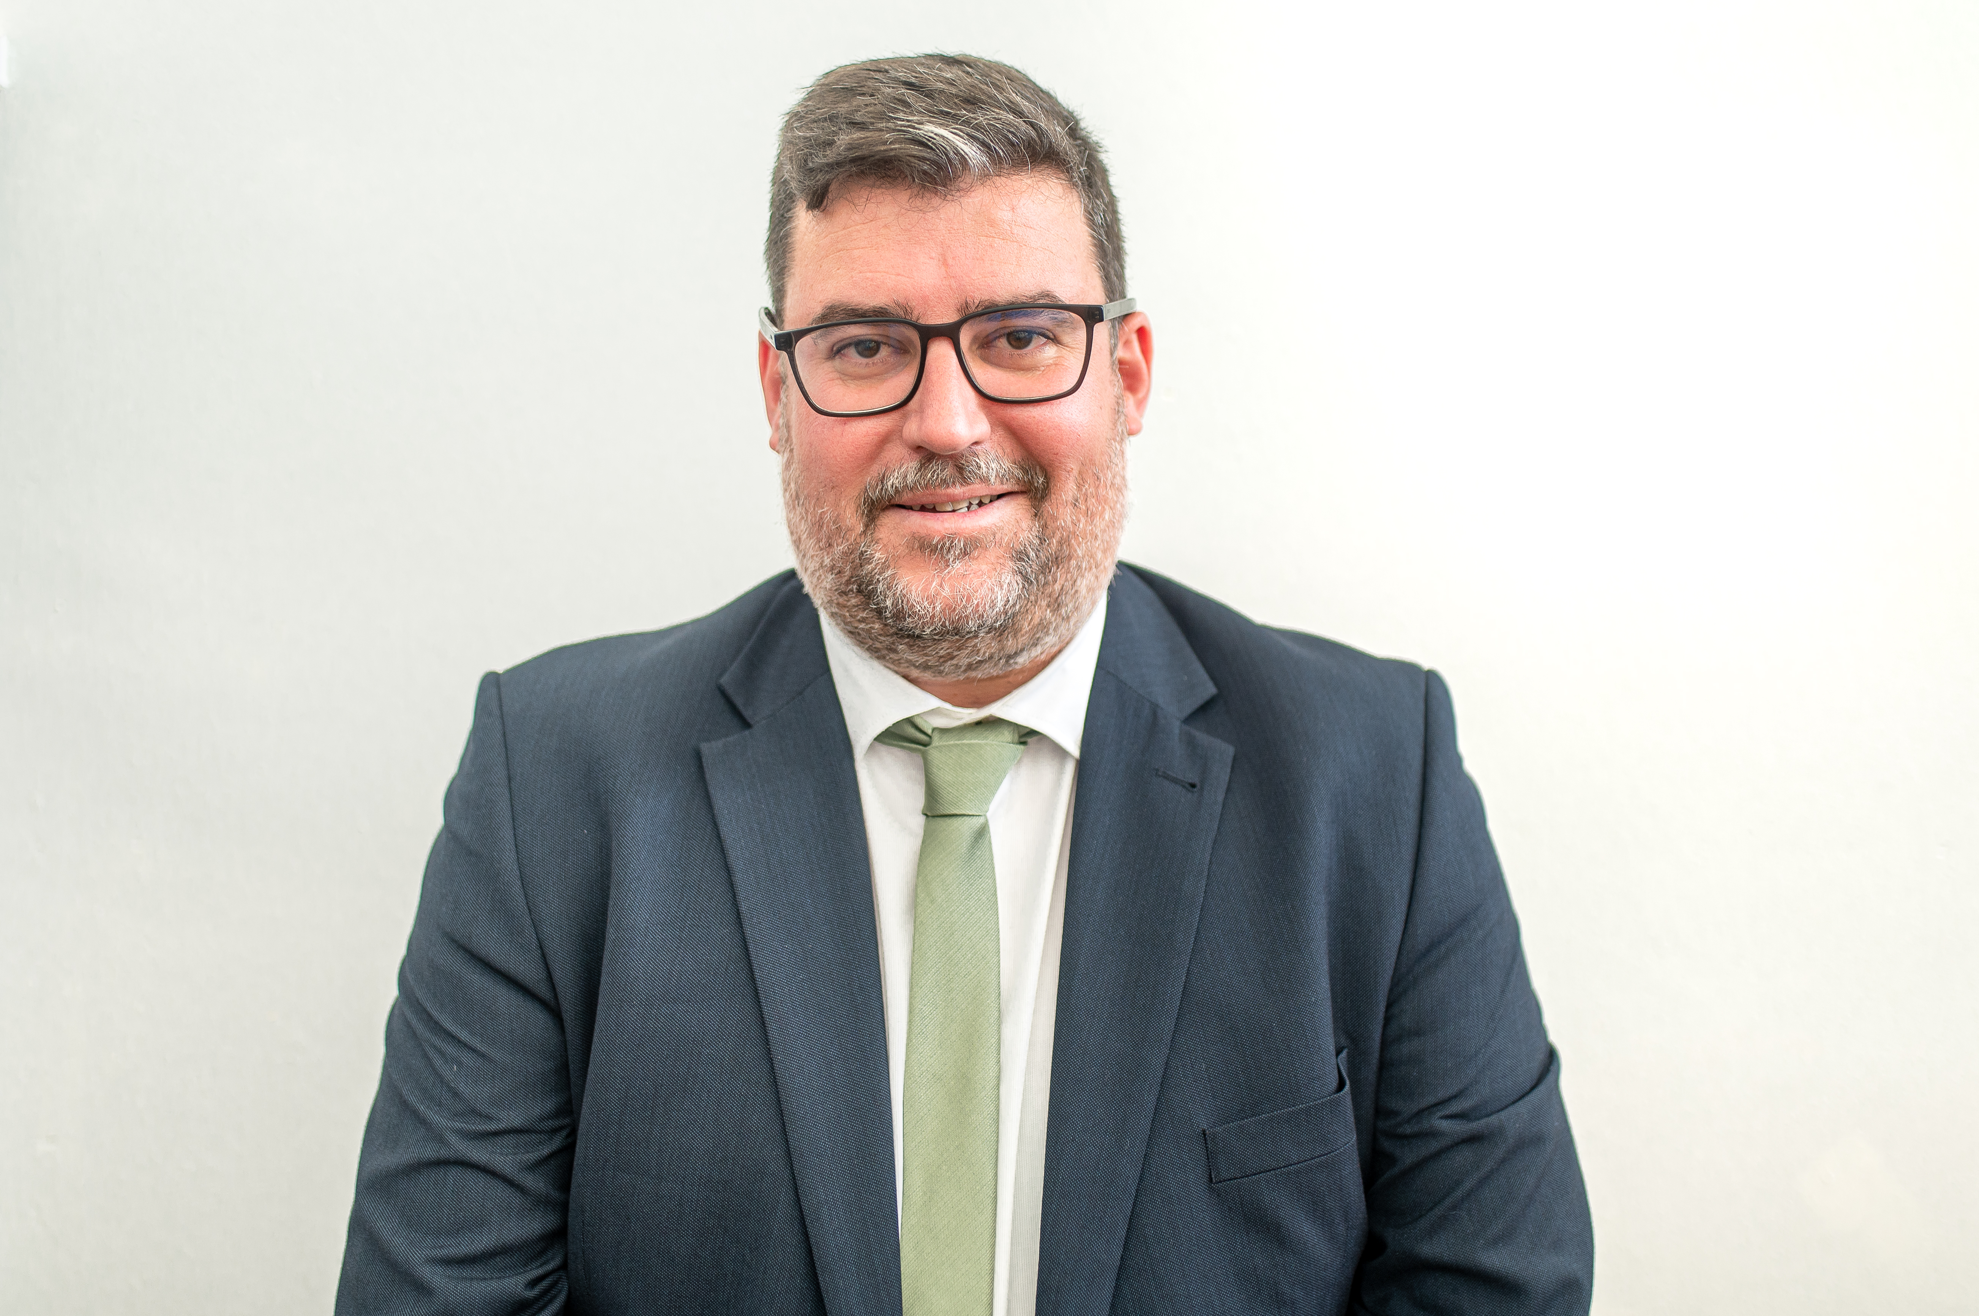

Teléfono: 696056052
Correo Electrónico: isidro.perez@sanbartolome.es
Competencias: Policía Local y Plan General
Datos Biográficos
Fecha de Nacimiento: 15 de mayo de 1983.
Estudios cursados: Licenciado en Psicología.
Registro de Intereses de Actividades, Bienes y Retribuciones.

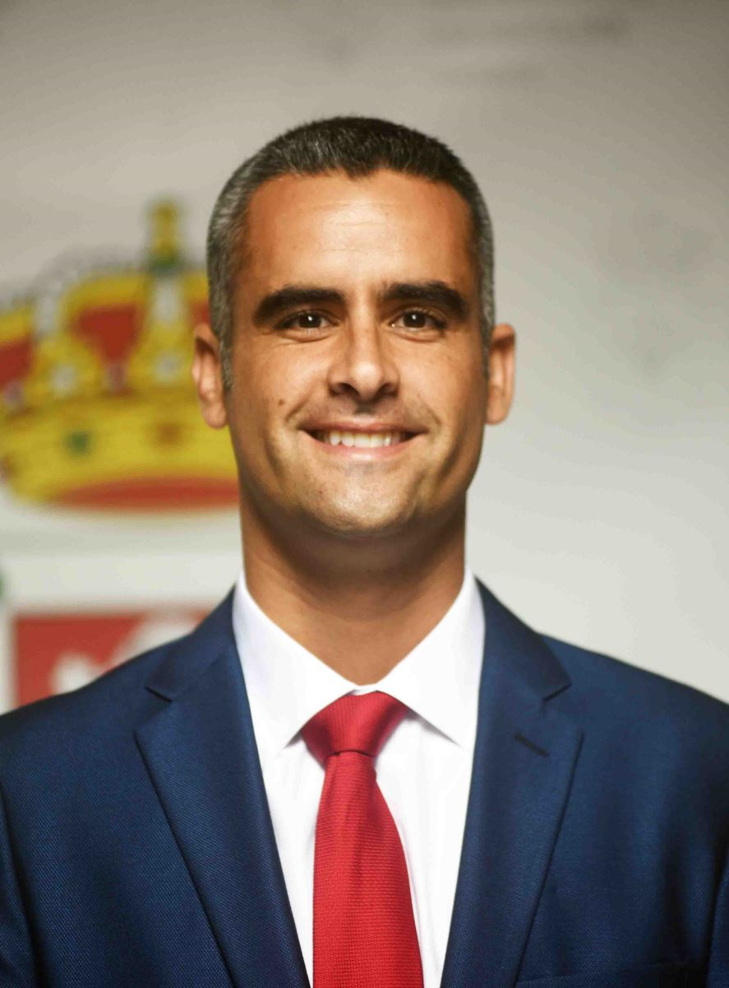
Sr. Don Alexis Tejera Lemes (PARTIDO SOCIALISTA OBRERO ESPAÑOL)
Alcalde-Presidente hasta el 14 de noviembre de 2021

Teléfono: 620 688 065
Correo Electrónico:alexis.tejera@sanbartolome.es
Competencias: Policía Local y Plan General
Datos Biográficos
Fecha de Nacimiento: 17 de junio de 1982 .
Estudios cursados: Licenciado en Historia, I Ciclo de Sociología y Máster en Políticas Públicas y Sociales.

